Django

- На диске создать папку django1

- В PyCharm открыть проект \Django1

Далее в терминале:

- python -m venv myvenv

- myvenv\Scripts\activate

- В терминале устанавливаем Django:
pip install django

- django-admin startproject books

- cd books

- python manage.py runserver

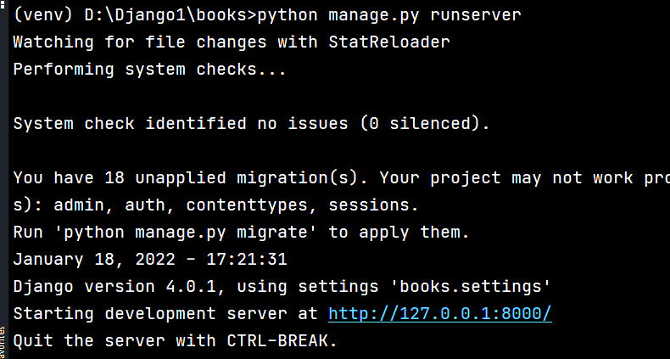

- Останавливаем сервер Ctrl + C

- В терминале приписываем
python manage.py startapp main

- В settings.py прописываем:
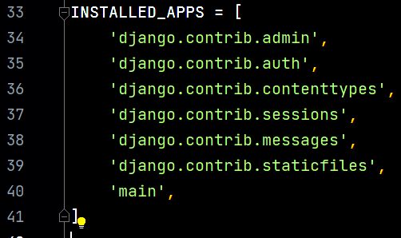

- В файле books\urls.py дописываем:
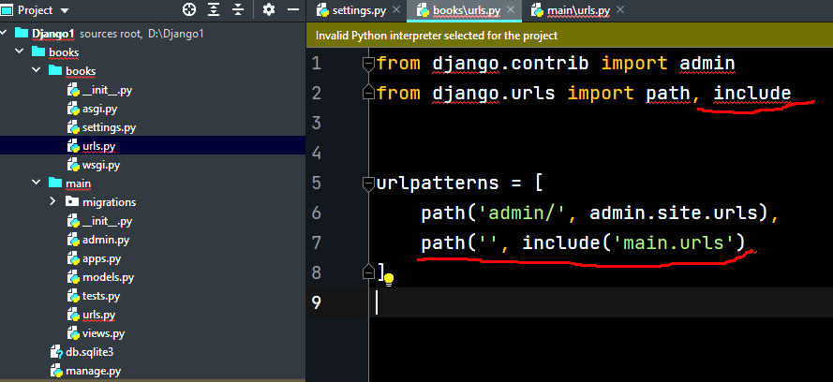

- В main создать файл \urls.py и прописываем:

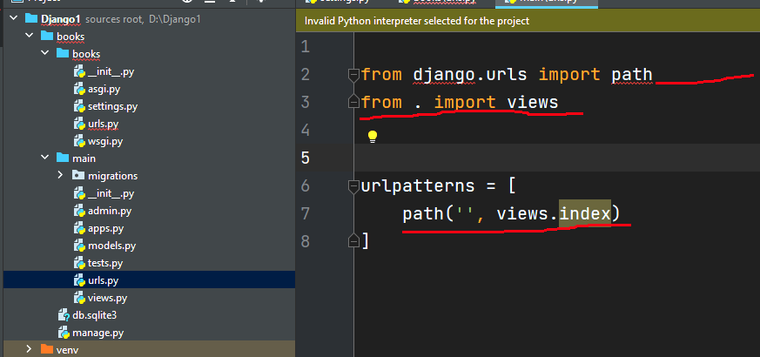

- В файле main\views.py прописываем:
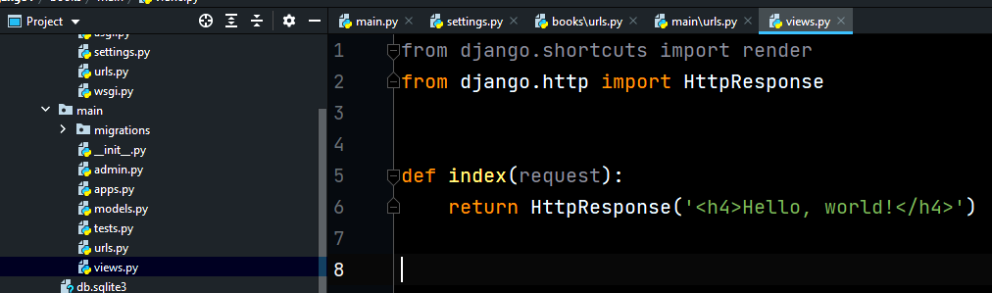
- Запускаем сервер python manage.py runserver
Проверяем вывод текста на страничке.
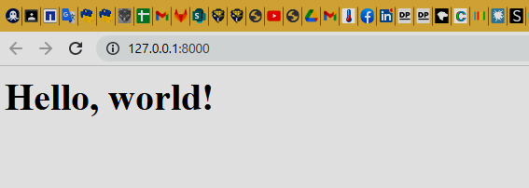
- Дописываем:

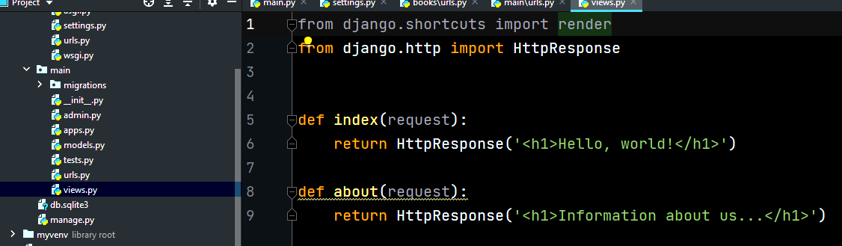

- Проверяем:
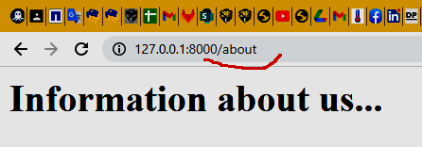
- В папке main создаем папку templates (!!!!!!)
- Внутри папки templates создаем папку с именем приложения (main)
- В этой папке templates/main создаем файл index.html
(new->File вводим ! и нажимаем Tab, исправляем язык на ru
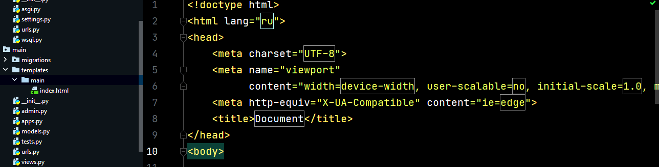
- Создаем там же аналогичный файл about.html
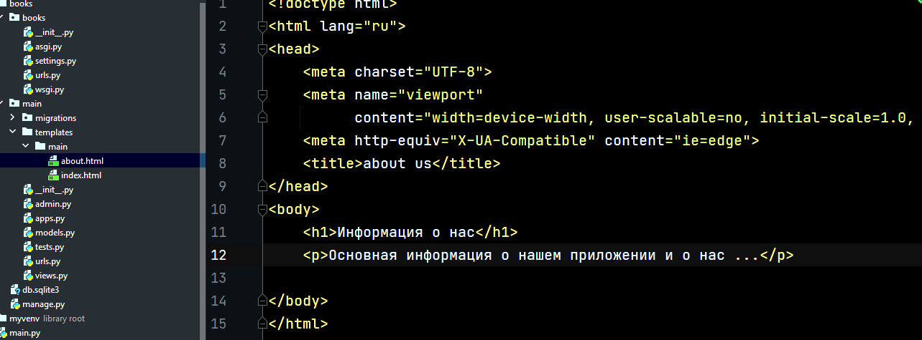

- Исправляем файл main/views.py:
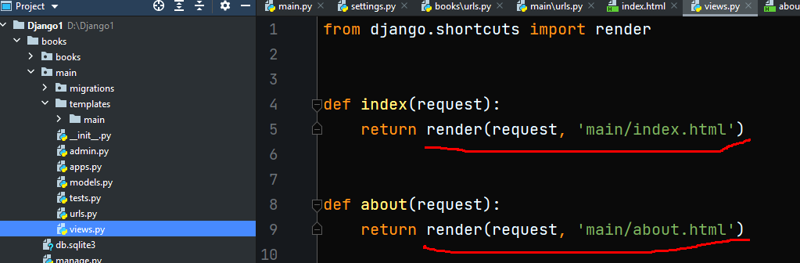
- Проверяем
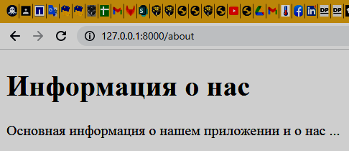

- Зайти на сайт https://www.bootstrapcdn.com/ и скопировать CSS ссылку.

- В оба html файла допишем ссылку:
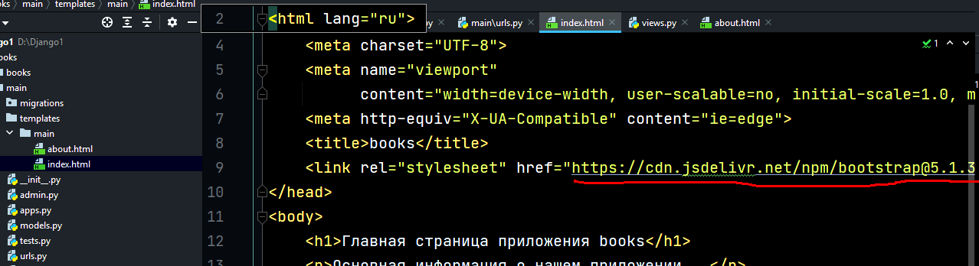

- Зайти на сайт https://getbootstrap.com/
Выбрать
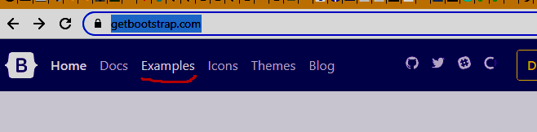

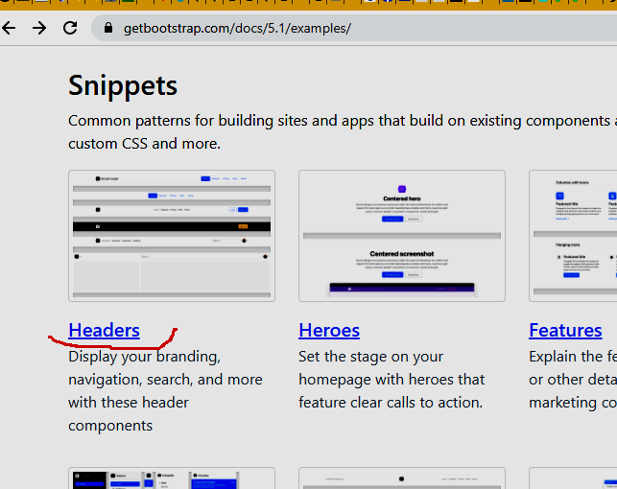
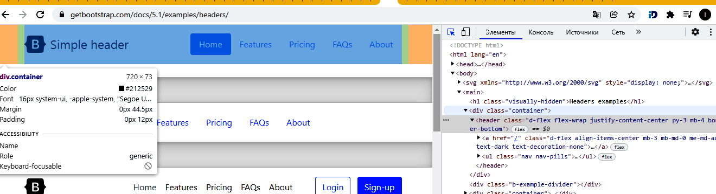

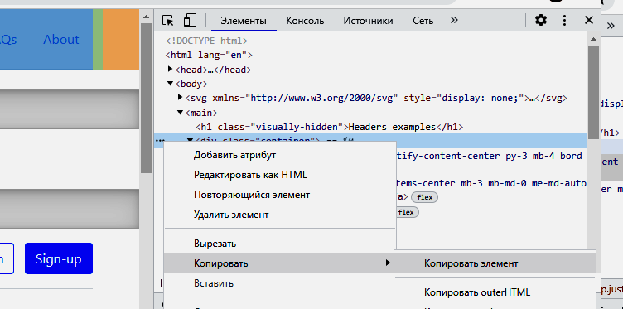

Вставить сразу после <body>
Отредактировать оба(!) файла html:
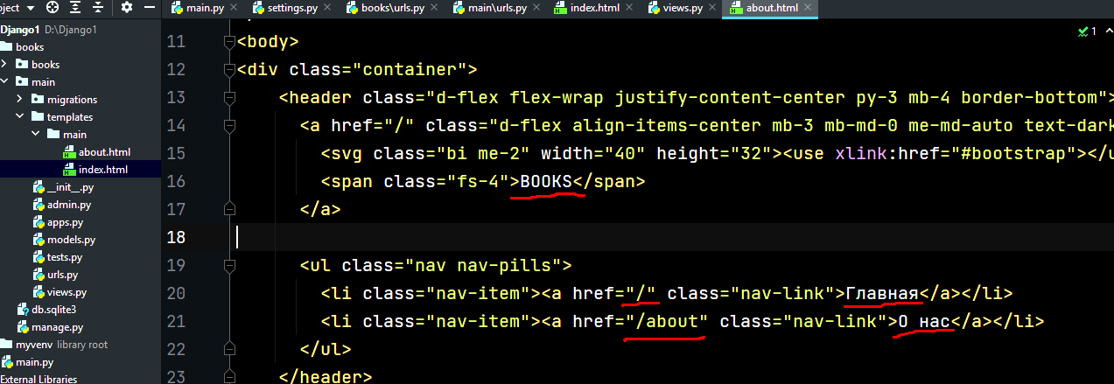
Улучшенный вариант:
<header class="p-3 bg-black text-white">
<div class="container">
<header class="d-flex flex-wrap justify-content-center py-3 mb-4 border-bottom">
<a href="/" class="d-flex align-items-center mb-3 mb-md-0 me-md-auto text-white text-decoration-none">
<svg class="bi me-2" width="40" height="32"><use xlink:href="#bootstrap"></use></svg>
<span class="fs-4"><b>BOOKS</b></span>
</a>
<ul class="nav col-12 col-md-auto mb-2 justify-content-center mb-md-0">
<li><a href="/" class="nav-link px-2 link-dark text-white"><b>Главная</b></a></li>
<li><a href="/about" class="nav-link px-2 link-dark text-white"><b>О нас</b></a></li>
</ul>
</header>
</div>
</header>
- Чтобы все не повторялось, создаем файл основы шаблона base.html
Копируем в него содержимое одного из файлов и правим:
(я тут свернул немного текст файла в редакторе, чтобы все поместились
То есть вставляем в конец перед </body>)
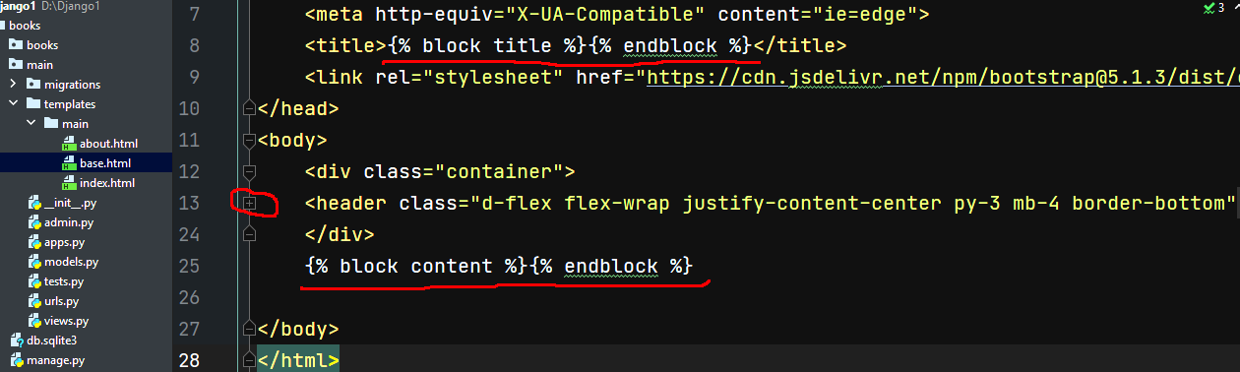

- Редактируем файлы index.html:
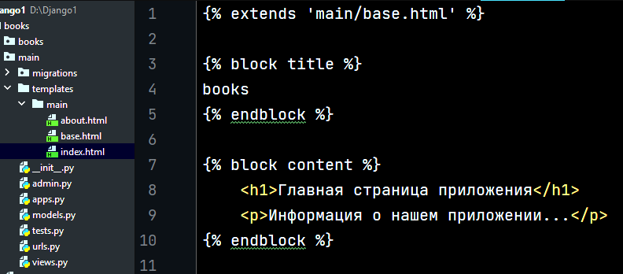
И about.html:
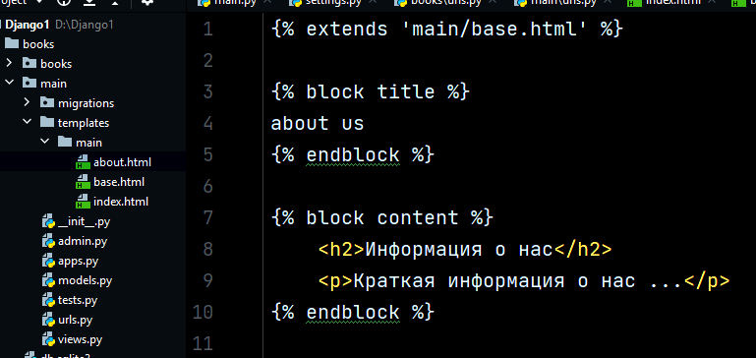

- Для демонстрации можно исправить в файле base.html заголовок “Books” на “Проект «BOOKS»”
И добавить от bootstrap ‘container’:
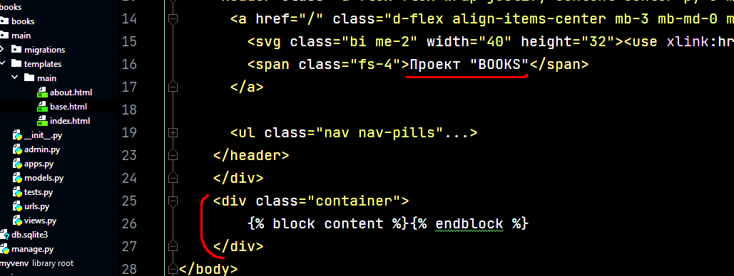
- Дадим имена нашим ссылкам, чтобы не быть к ним привязанными!!!
main\urls.py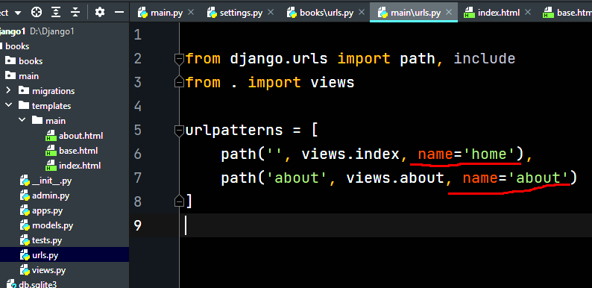
main/base.html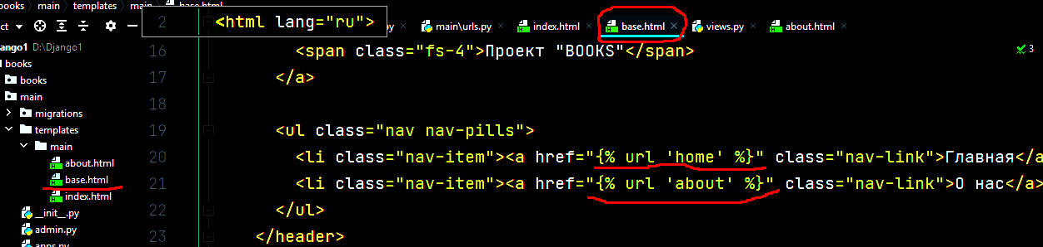
(можно исправить в urls.py /about на /about-us и посмотреть как это будет менять url.

- А теперь создаем таблицу!
В файле models.py
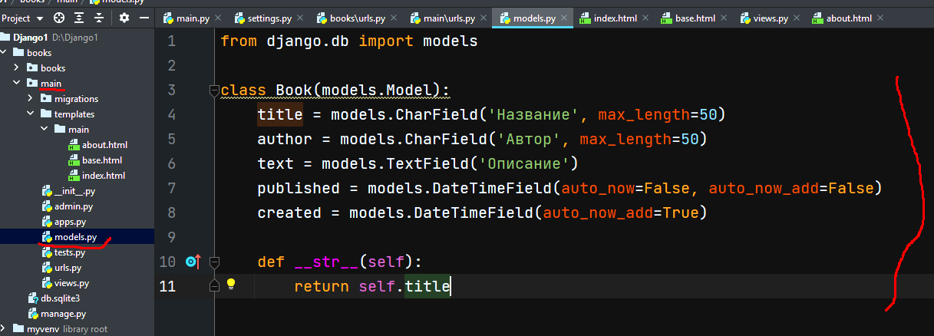
Или:
from django.db import models
class Book(models.Model):
title = models.CharField('Название', max_length=50)
author = models.CharField('Автор', max_length=50)
text = models.TextField('Описание')
published = models.CharField('Год издания', max_length=4)
count = models.IntegerField('Количество', default=1)
created = models.DateTimeField(auto_now_add=True)
def __str__(self):
return self.title

- Проводим миграцию:
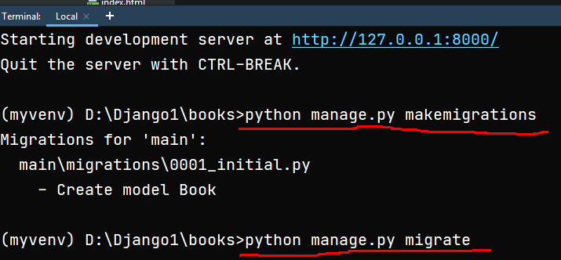

- Создаем администратора:
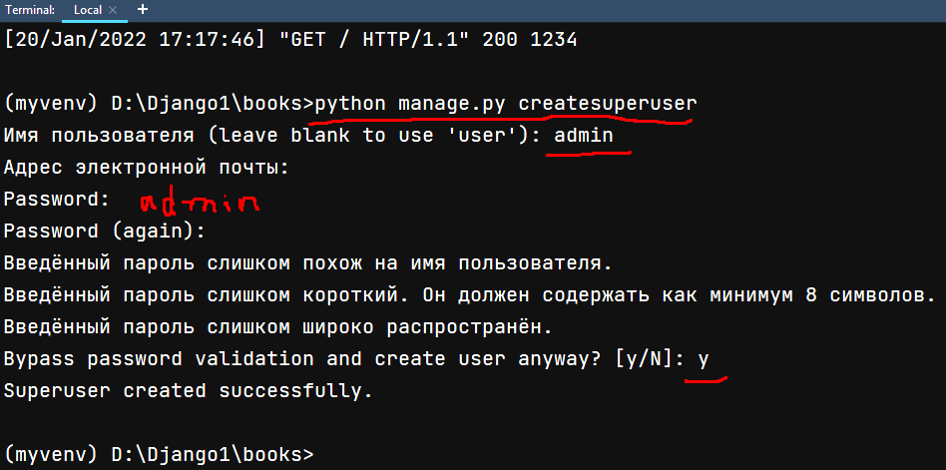
- Заходим в админ панель \admin и бродим по ней.

- В admin.py регистрируем таблицу:
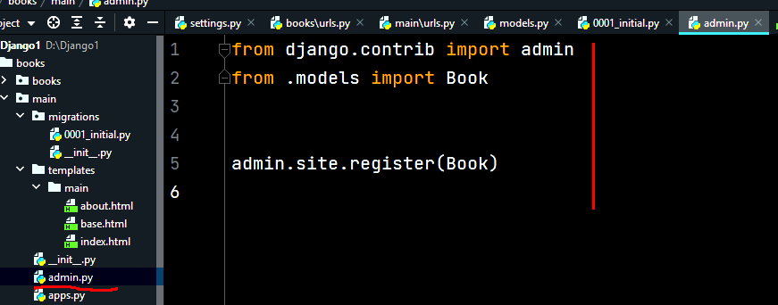

- В админке добавить несколько книжек.
- Прописать класс-Мета с указанием названия категорий:
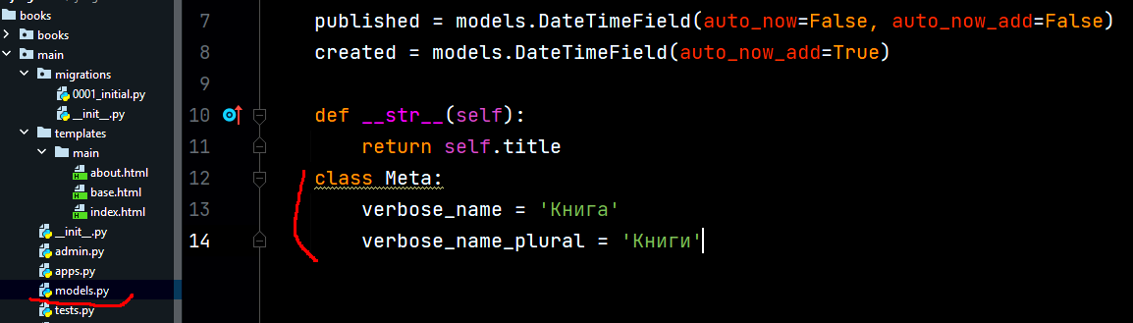
- views.py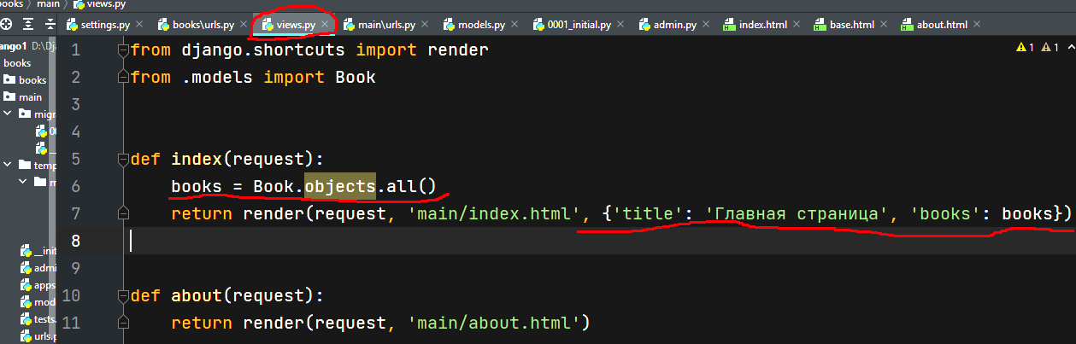
- index.html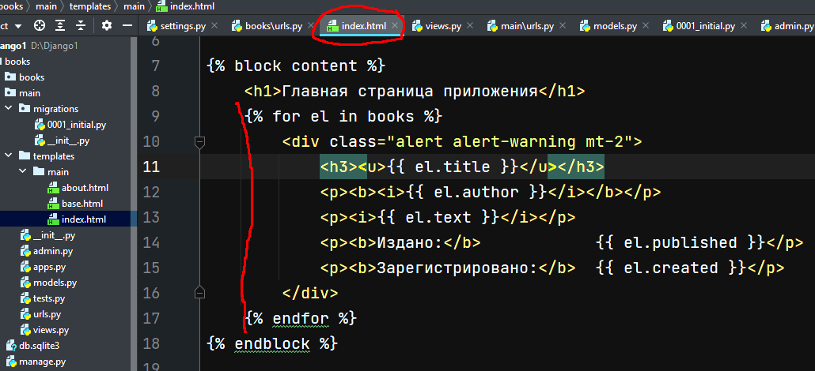
Имеем: 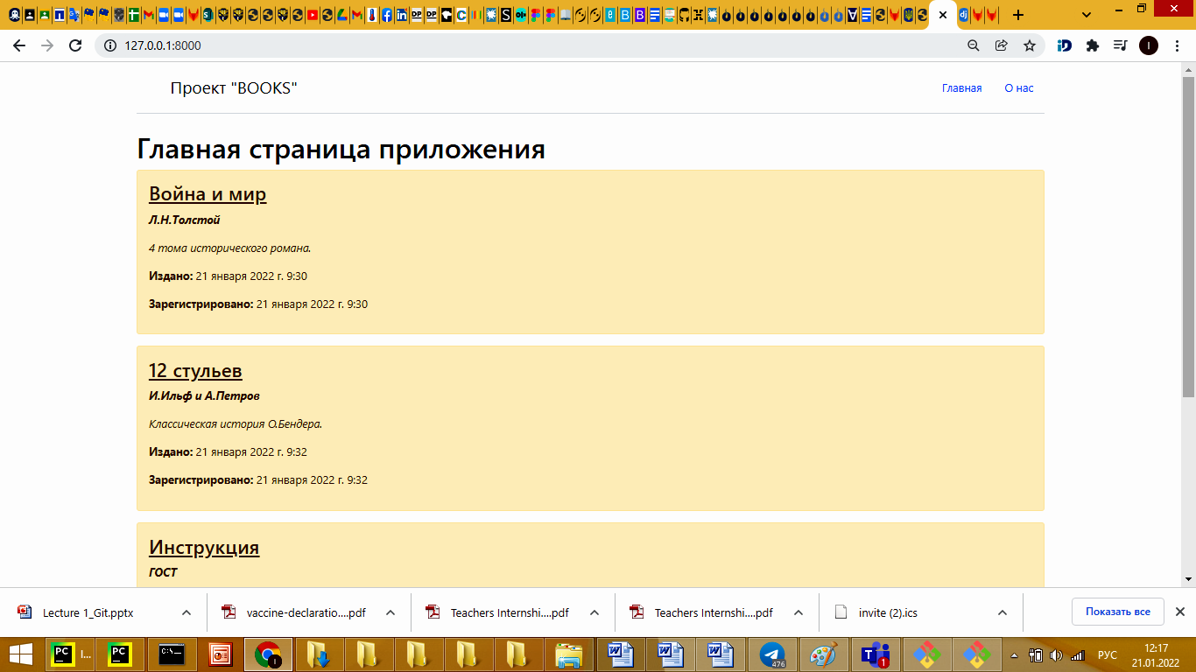
Исправим в шапке ‘BOOKS’ на «Библиотека»
- Фильтруем и сортируем:
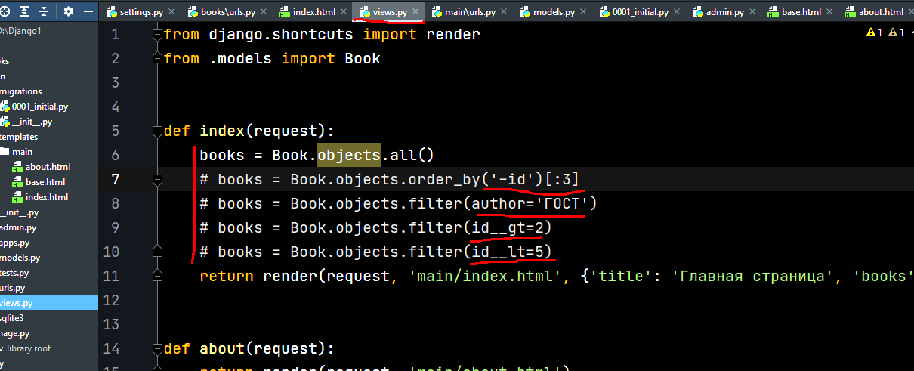
- Добавим на всякий случай:
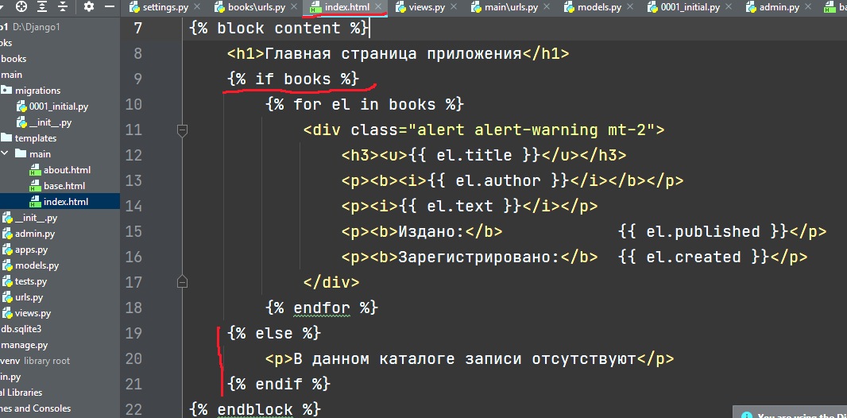
- Создаем страничку для добавления книг:
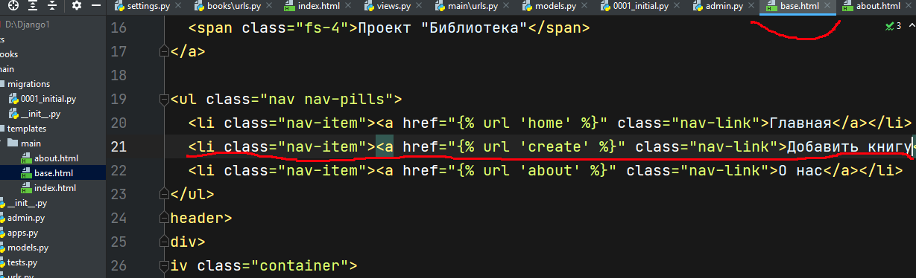

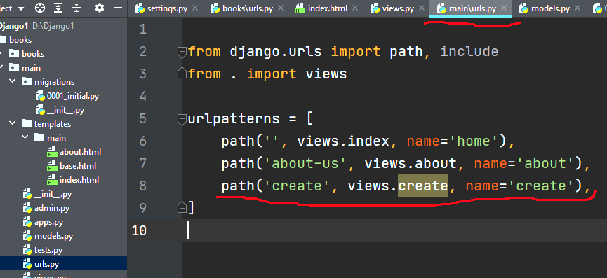

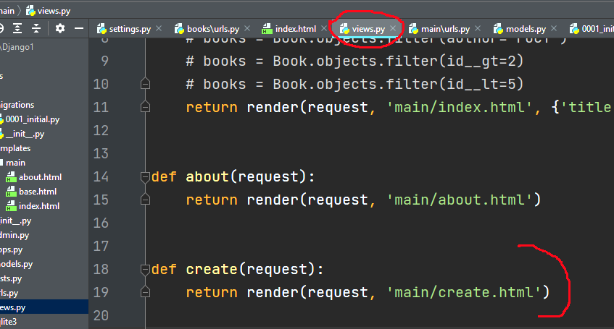
Создаем create.html:
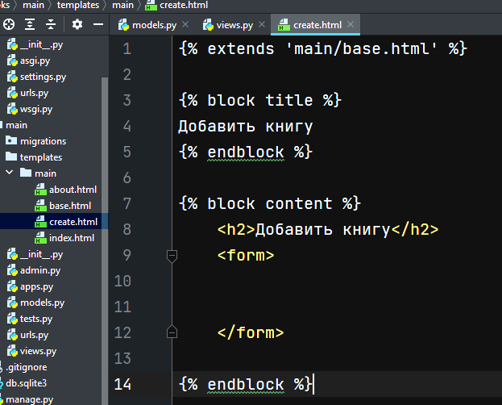
- Добавляем во views.py
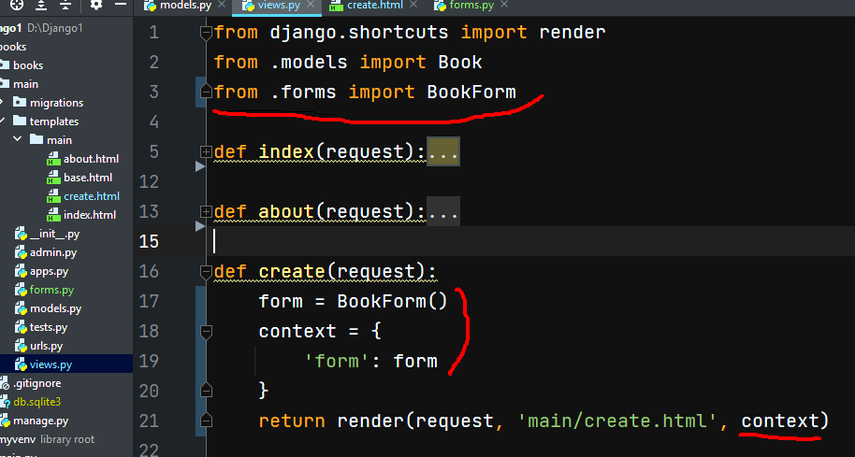
- Создать новый файл с именем forms.py:
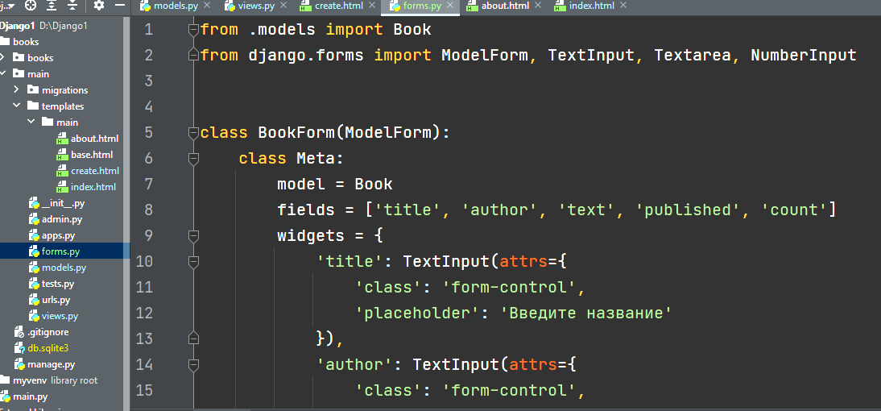

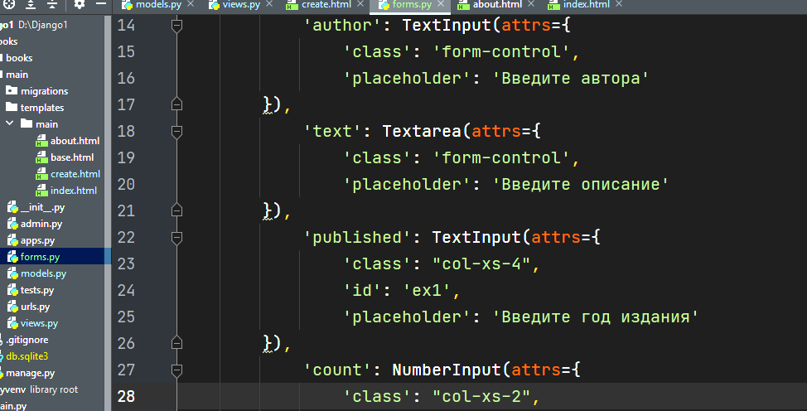

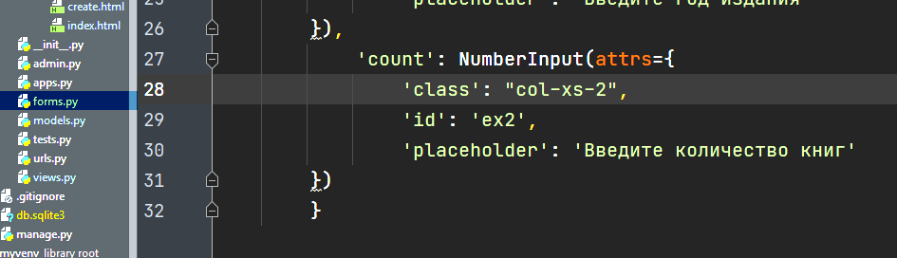

- Редактируем create.html:
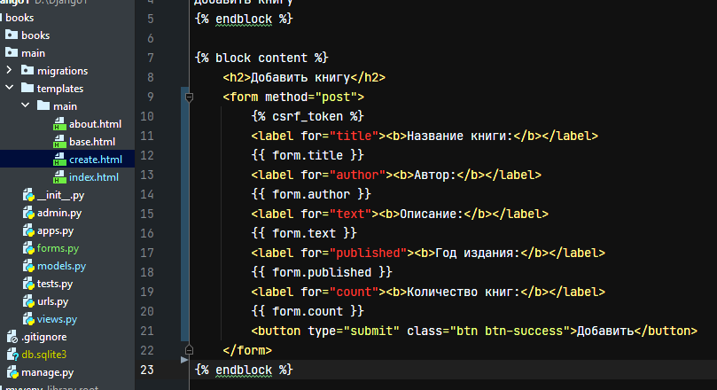
- Исправляем модель в models.py (дописываем Meta):
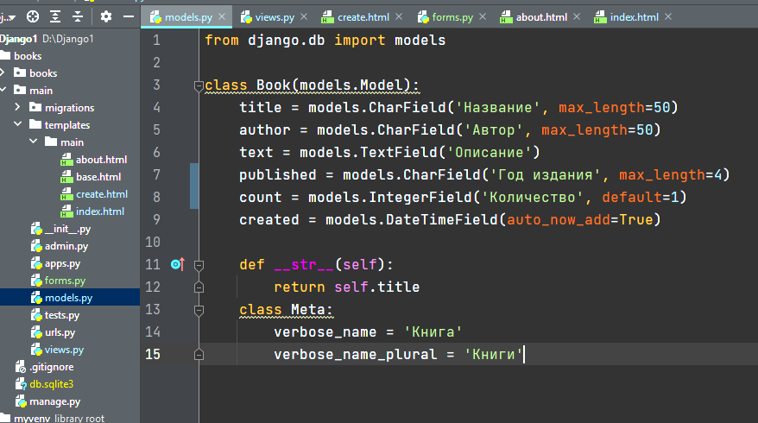
- После изменения форм ОБЯЗАТЕЛЬНО обновляем БД:
python manage.py makemigrations
python manage.py migrate

- Редактируем файл views.py чтобы вводимые данные отображались в БД и форма переходила на главную страницу:
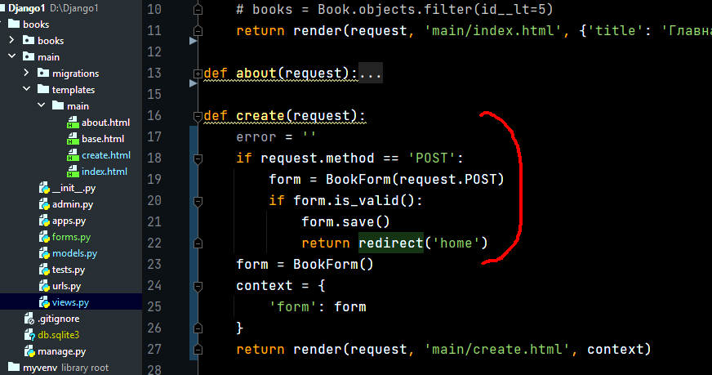

Pythonanywhere

!!!!! settings.py добавить import os

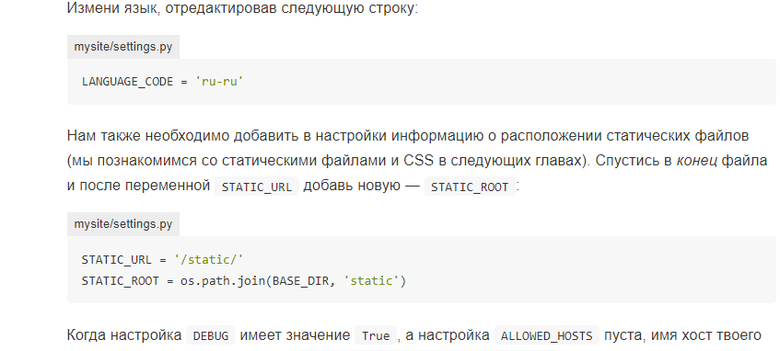

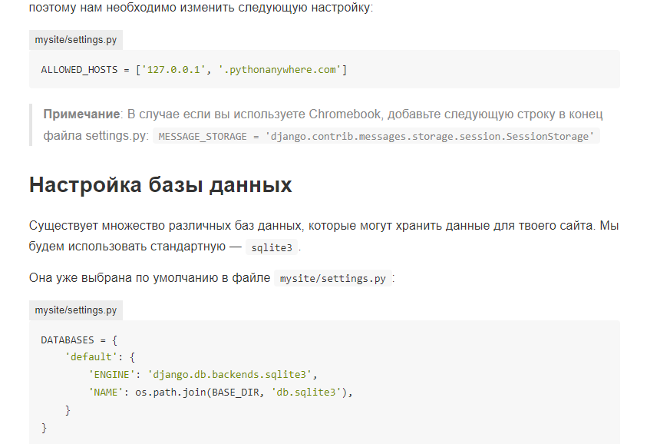
Начинаем публиковать!!!!!!!!!!

git add .
git commit -m "My Books app, second commit"
git push -u origin master
Проверить на github изменения.

User: riv
Email: riv-ryzhkov@gmail.com
Password: riv-admin

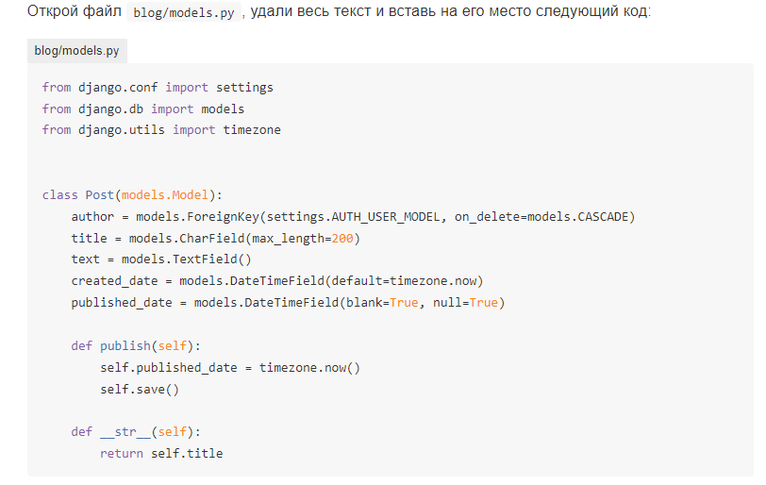

GitHub

$ git init

$ git config --global user.name "riv-ryzhkov"

$ git config --global user.email "riv.ryzhkov@gmail.com"

$ git status
(зайти в подпапку books и создать файл 1.txt

*.pyc
*~
__pycache__
venv
db.sqlite3
/static
.DS_Store
- открыть терминал и войти в папку D:/Django2/books
- переименовать файл командой rename 1.txt .gitignore

$ git add --all .

$ git commit -m "My Django Books app, first commit"

$ git remote add origin https://github.com/riv-ryzhkov/books.git

$ git push -u origin master

$ git log

Pythonanywhere

- Регистрируемся.
- Создаем Token: Account / API Token / Create new API. (все!...;-)
3. Переходим на Console / Bash.
4. В консоле выполняем команды:
– pip3.6 install --user pythonanywhere
– pa_autoconfigure_django.py https://github.com/<your-github-username>/books(название проекта в github).git
(то есть нужно написать ссылку на репозиторий на github)
Например:
– pa_autoconfigure_django.py https://github.com/riv-ryzhkov/books.git

– python manage.py createsuperuser

ВСЕ! Ваш сайт загружен на сайт
<имя на сайте pythonanywhere>. pythonanywhere.com
Например:
riv1. pythonanywhere.com

2.
3. …\django>
4. django
└───requirements.txt
Django~=2.2.4
5. pip install -r requirements.txt

7. Установить Git.
8. Зарегистрироваться на GitHub.com
9. Зарегистрироваться на pythonanywhere.com
riv1 psw: Riv1-django

